Moje první hry
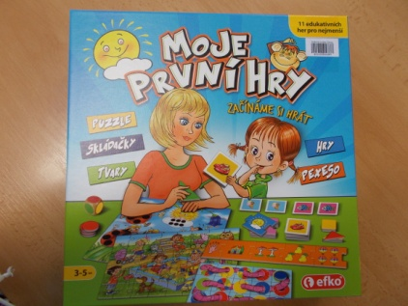
Počet hráčů: 2 - 4
Věk: 3 – 5 let
Hrací doba: cca 10 minut
Cena: 332 Kč

Anotace:

11 edukativních her pro nejmenší. Hrajte si s dětmi nebo je nechte, ať si hrají, poznávají a objevují samy. S puzzle zlepší jemnou motoriku a postřeh a díky oboustrannému potisku poznají abecedu i základní číslovky. S barevným lotem si procvičí tvary a základní barvy, které si zopakují i při populární hře „Žížalky“. Se základy logiky se potkají u skládaček a paměť procvičí s kvalitními kartičkami pexesa. A navíc můžete jednotlivé prvky navzájem provázat a vytvořit další hry a jejich varianty.

Hra obsahuje:

- 2 velké kostky
- velké puzzle/pejsek a kočička
- menší puzzle/vláček
- nejmenší puzzle/hřiště
- 2x geometrické tvary
- kartičky pexesa
- 15 skládaček
- Pravidla pro 11 her

